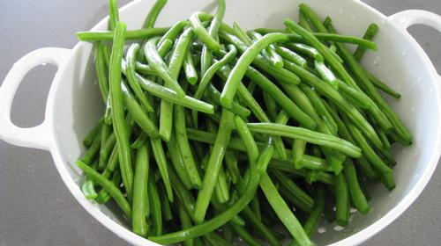

Du 6 au 9 juin 2017

Lundi  5  juin | FÉRIÉ
Mardi  6  juin | Melon charentais  Dos de colin  Cordial de légumes  Glace
Jeudi  8  juin | Salade verte surimi  Steak  Haricots verts  Fromage - Fruits
Vendredi  9  juin | Tomates échalotes  Blanc de dinde sauce suprême  Riz créole  Yaourts aux fruits

Bon Appétit !

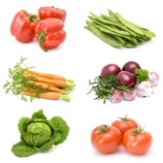
Le Gestionnaire,

Bruno MARTIN
La Principale,

Hélène GLASER

